USO Y FUNCIONES DE EXCEL.
La letra negrita son descripciones de las imágenes posteriores
La gran ventaja de Excel es poder escribir de forma muy rápida cantidad de datos, gracias al autorrelleno ó a la función copiar y pegar.
- Sitúate en la Hoja 1. Vamos a crear una tabla de multiplicar de los 10 primeros números , algo del forma:

En una fila aparece el título TABLA DEL 1, en las 10 filas posteriores 1X1=1, 1X2=2…, luego TABLA DEL 2, 10 filas con 2X1=2, 2X2=4…, y así hasta la del 10
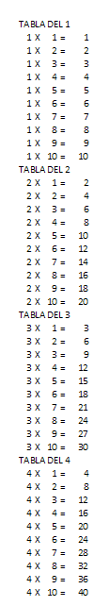
Así hasta la tabla de 10.
Para hacerlo escribe la fila con el título TABLA DEL 1 y la primera fila :
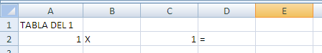
Cuando escribes el =, Excel espera que escribas a continuación una fórmula, de forma que al cambiar de celda escribe el nombre de la celda donde sitúes el ratón, esto es práctico a la hora de escribir fórmulas pero ahora, que solo quiero escribir el símbolo =, es un engorro, para poder hacerlo debes hacer clic sobre la tecla Enter justo después de escribir el = sin cambiar de celda.
En la celda E2 debería mostrarse el resultado de 1X1, es decir un 1, pero en lugar de escribir el 1 directamente voy a hacer que lo calcule el Excel usando una fórmula, para ello multiplicaré el contenido de la celda A1 por el de la celda C2, es decir en E2 escribo
=A2*C2
Al hacerlo Excel multiplica esas celdas y muestra ya el 1.
Hacerlo con una fórmula facilitará el trabajo del resto de las tablas.
Para finalizar la TABLA del 1, selecciona las celdas de la fila 2 con contenido, haz clic sobre el cuadrito negro del extremo inferior derecho y sin soltar estira hacía abajo: (también podrías haber copiado la fila 2 y pegarla hasta la fila 11)
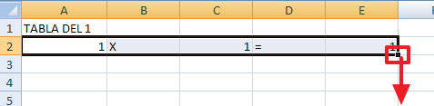
Debe de quedar:
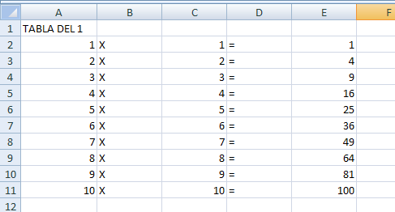
Obviamente esta no es la tabla del 1, pero enseguida lo será, sitúate en la celda A1, y de la misma forma que antes rellena la columna A hasta la fila 11 con 1:
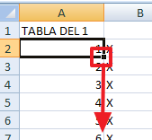
Quedará así:
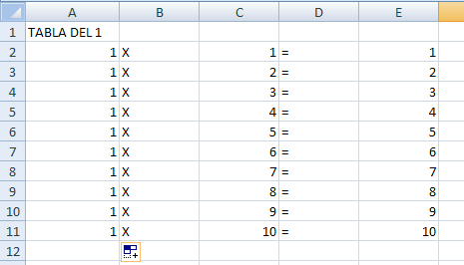
Para hacer la TABLA DEL 2, selecciona la tabla del 1 entera, copia y pega situando el ratón en la celda A12, quedará:
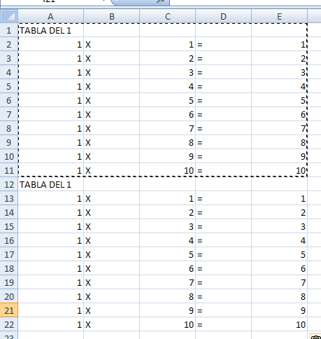
En la celda A12, debes de cambiar el título por TABLA DEL 2 y de la misma forma que antes, el 1 de la columna A, ahora por 2.
Quedará:
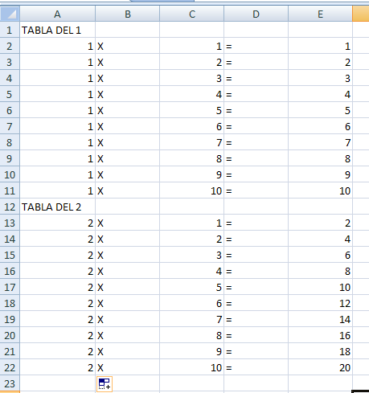

De la misma forma haz hasta la TABLA DEL 9. (Llegará hasta la fila 99).
Ahora vamos a ajustar el ancho de las columnas, para ello selecciona las columnas por la parte gris con sus nombres A,B,C,D,E, haz clic en el botón derecho del ratónAncho de columna3 ó botón derecho del ratóntecla n.
Quedará :
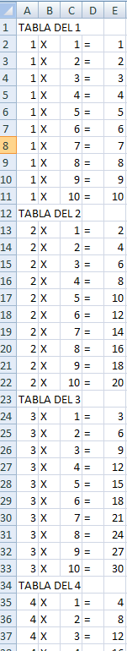
Observa que cuando el contenido de una celda es mayor que el ancho de columna, como el título TABLA DEL 1, pero las celdas de al lado están vacías, se muestra superponiendo sobre ellas todo el contenido. Pero no te equivoques, el contenido solo está en la celda A1, si sitúas el ratón sobre ella aparece en la barra de funciones:
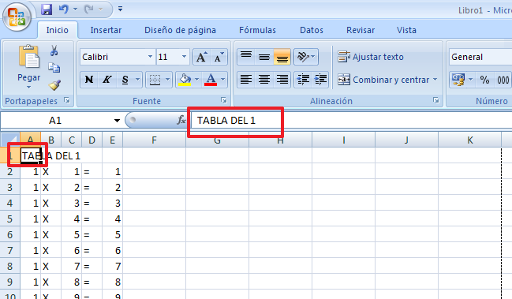
Sin embargo, si me sitúo en B2, la celda está vacía:
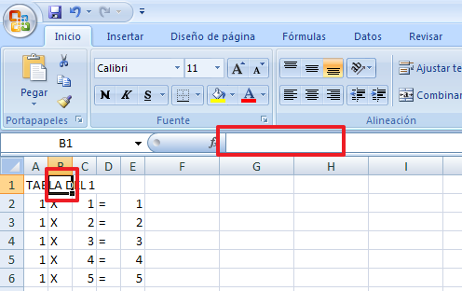
A la hora de imprimir, Excel no imprime si no se le indica los bordes de celda, esto es bastante ventajoso para el diseño, porque puede parecer en la impresión que las cosas están en la misma celda aunque estén en celdas diferentes.

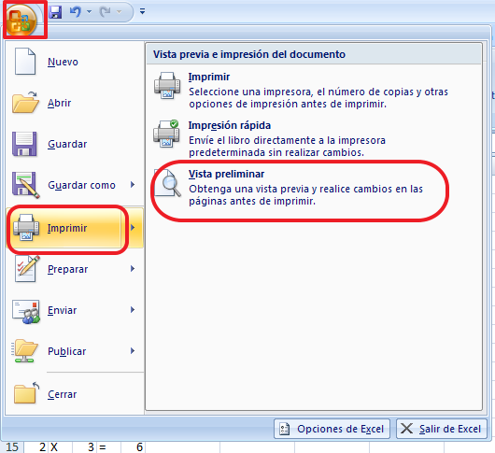

Se mostrará:

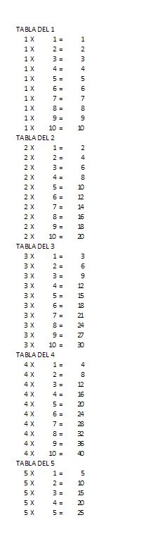
En la hoja, el cambio de hoja de papel se muestra con una línea pespunteada, para facilitar el diseño de documentos:
Corta y pega y cambia el ancho de las columnas para que todas las tablas se impriman en una hoja, en 3 grupos de columnas:
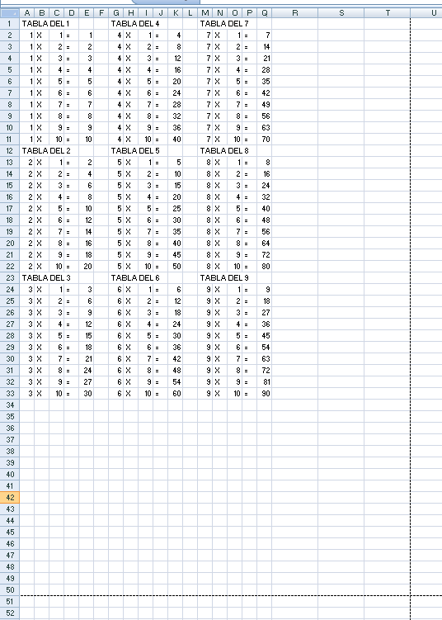
Vamos a mejorar el aspecto de nuestras tablas, añadimos una fila para separar las tablas, sitúate en la fila 12, y con el botón derecho del ratónInsertar ó botón derecho del ratónTelcla i.
Haz lo mismo con el otro grupo de tablas, en la fila 24.
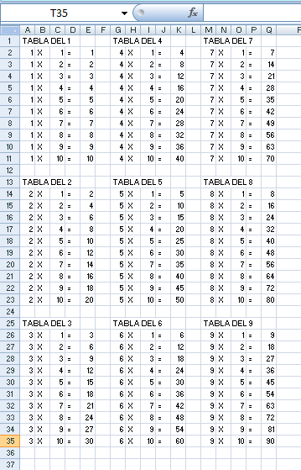
Ahora ponemos bordes exteriores a cada tabla, selecciona la tabla del 1, entre la celda A2y E11, botón derecho del ratónFormato de celdasPestaña Bordes Contorno ó botón derecho del ratóntecla fPestaña Bordestecla o
Con la brocha del Portapapeles de copiar formato ó de la misma forma deja la tabla :
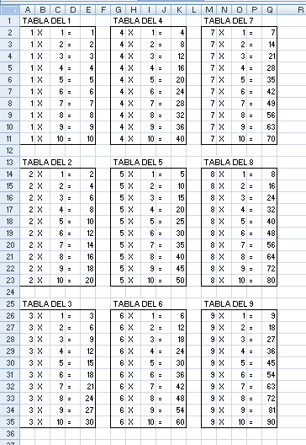
Fíjate que la Vista de preliminar de la impresión queda:
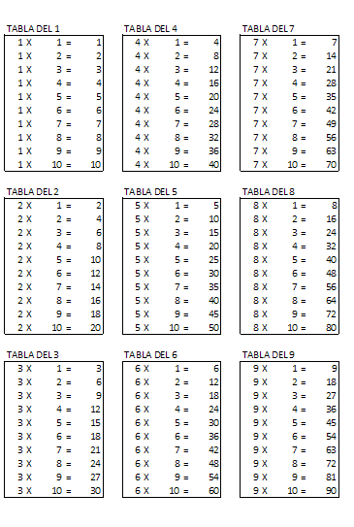
Por último cambia el nombre a la hoja, sitúate en Hoja1botón derecho del ratóncambiar nombre tabla de multiplicar ó sitúate en Hoja1botón derecho del ratóntecla c tabla de multiplicar

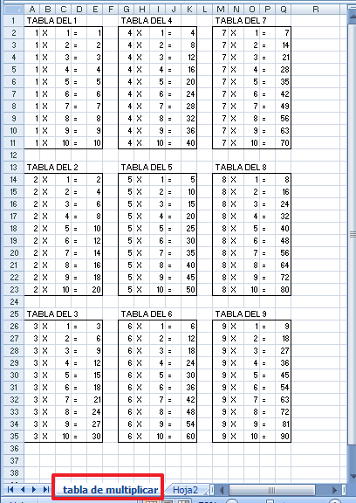
- Pasa a la Hoja 2, vamos a práctica con el autorelleno y las fórmulas. Vamos a diseñar una factura, debe contener los datos:

A1DATOS DE CLIENTE

A3 Nombre
A4NIF
A5Domicilio
A6 Teléfono

Copiar y pegar en la celda G1, y cambiar DATOS DE CLIENTE por DATOS DE VENDEDOR

Fila 9 escribir:
- Código de artículo
- Descripción
- Precio Unidad
- Cantidad
- Precio
- IVA aplicable
- Importe por artículo.

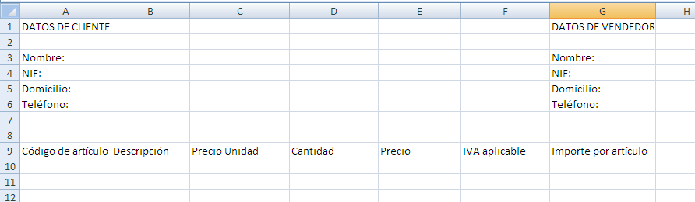

Al escribir, como el contenido de las celdas es más ancho que el de las columnas, las leyendas se solaparán:
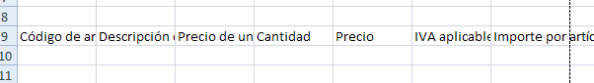
Para que se ajuste automáticamente al contenido, selecciona las columnas por la parte gris, A,B,C,D, E,F,G y selecciona Pestaña InicioCategoría CeldasFormatoAutoajustar ancho de columna ó Pestaña InicioCategoría CeldasFormatotecla r
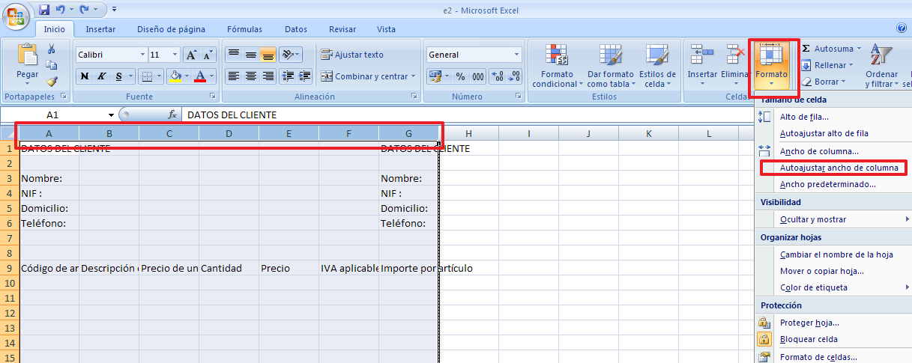

Quedará :
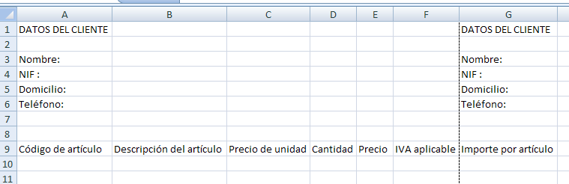
Vamos a preparar la factura para que se puedan meter 10 artículos en las columnas código, descripción, precio unidad , cantidad e iva aplicable, pero que el precio y el importe por artículo lo calcule el Excel.
El precio debe ser el precio de unidad multiplicado por la cantidad, luego la fórmula en la fila 10 es:
=C10*D10
Al no tener contenido en C10 ni D10 mostrará un 0.
Añade una categoría antes de la columna g, llamada Importe de IVA, para ello sitúate en la celda G9 , haz clic en botón derecho del ratónInsertar Desplazar toda la columna ó botón derecho del ratóntecla i tecla c
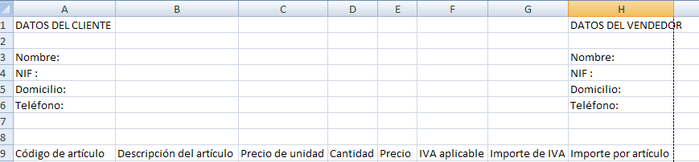
En la cela G10, debemos calcular con una fórmula el importe de iva , que es el resultado de multiplicar el precio por el iva aplicable.
En la celda H10,debemos calcular con una fórmula el importe por arículo , que es el resultado de sumar el precio por el importe de iva
Copia las fórmulas para introducir 9 artículos más, hasta la fila 20
Vamos a dar un formato bonito, por ejemplo:
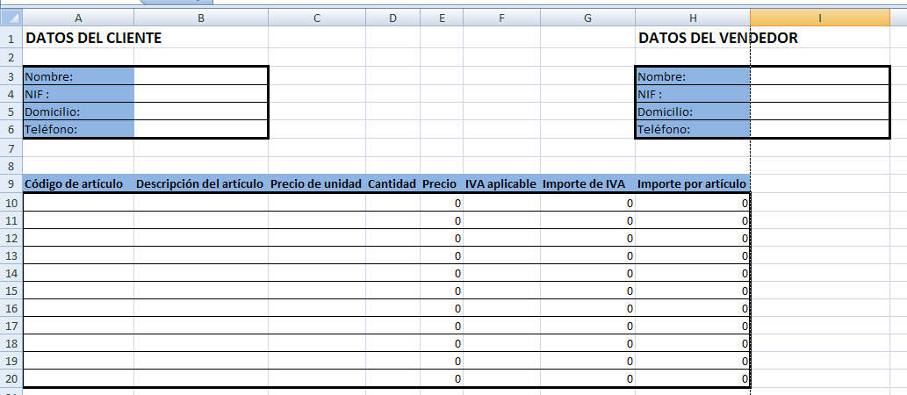
Ahora prepararemos la fórmula para que sume todos los productos comprados:
A23 Total de IVA
A25Total a pagar
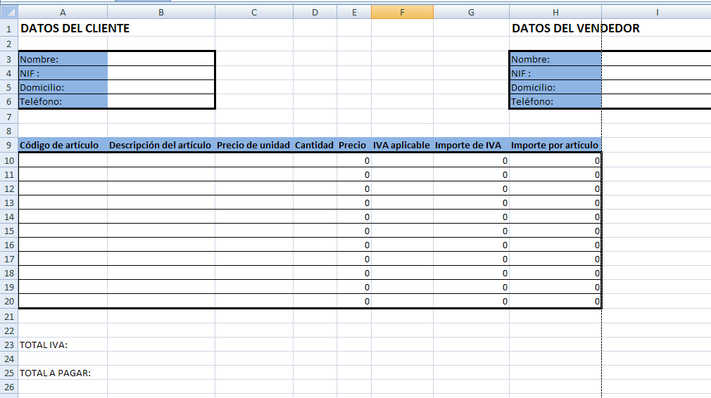
Pon también formato:
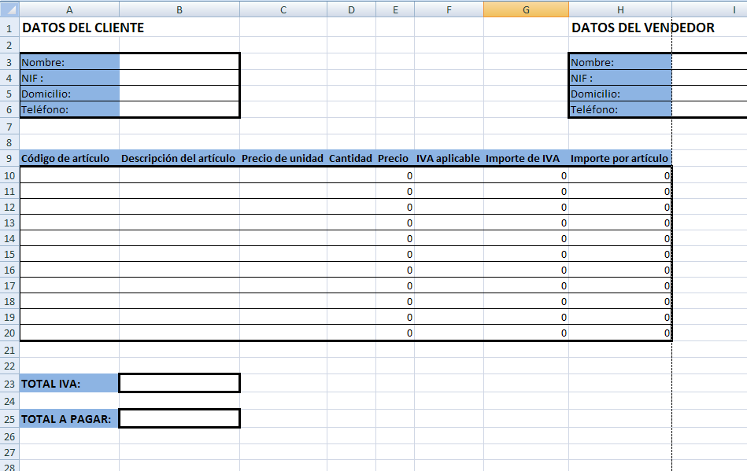
En la celda B23, quiero que sume el Importe de IVA de todos los 10 artículos, para ello escribo
=SUMA(
Y paso el ratón por todas las celdas que quiero sumar, al hacerlo parecerá
=SUMA(G10:G20
Hago clic en entrar y mostrará la suma que de momento es 0
Fíjate que una fórmula como la suma cuando la aplico a celdas contiguas debemos poner la primera celda que quiero sumar : y la última celda quiero sumar.
Haz la fórmula para el Total a pagar, que es la suma de todos los importes por artículo.
Pon las celdas con el tipo de datos apropiado teniendo en cuenta que:
- Código de artículo, es un número va a ser tratado como texto
- La cantidad va a ser un número entero sin decimales.
- El IVA aplicable es un tanto por ciento

Tenemos preparada nuestra factura, solo nos quedaría bloquear las celdas de las fórmulas y de los títulos para que nadie pueda escribir por error en ellas, o mejor aún dejar solo desbloqueadas las celdas donde se puede escribir, por defecto vienen preparadas para bloquearse.
Selecciona el grupo de celdas donde escribiríamos los datos de cliente (Celdas entre B2 y B6)
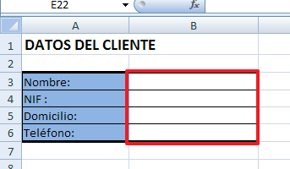
Haz clic en botón derecho de ratónFormato de celdaspestaña proteger desmarcar Bloqueada ó botón derecho de ratóntecla fpestaña proteger tecla q
Desbloque las celdas donde debemos escribir:
- Celdas entre I3 e I6
- Celdas entre A20 y D20
- Celdas entre F10 y F20

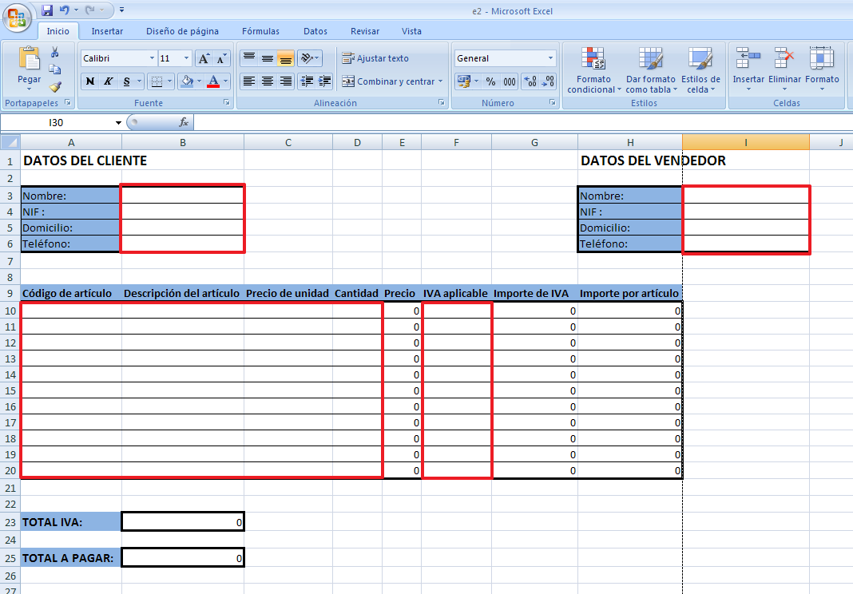
Ahora solo queda proteger la hoja, Pestaña Inicio Categoría CeldasformatoProteger hoja ó Pestaña Inicio Categoría Celdasformatotecla h
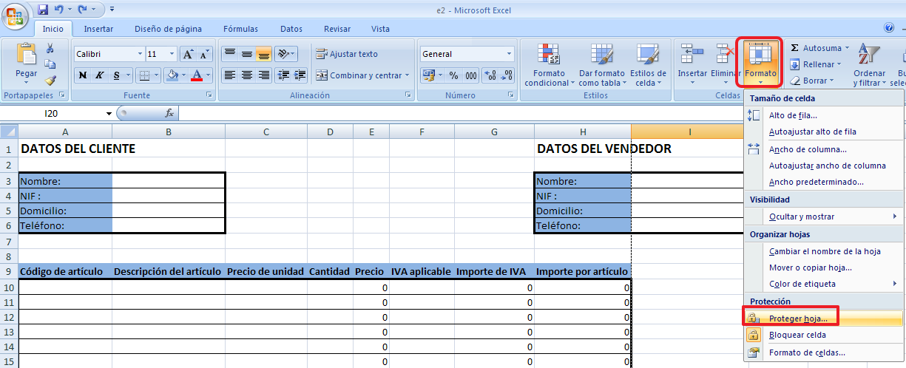
Rellena la hoja con un ejemplo y arregla los defectos de formato ( Utiliza el formato de datos contabilidad o moneda para que quede vistoso):
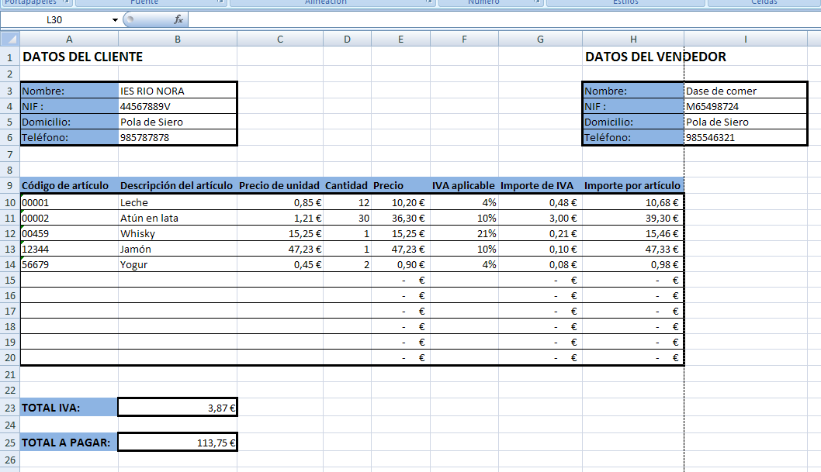
Vamos a añadir la fecha del día de hoy en la celda D1, para ello Excel tiene una fórmula
=Hoy() y se muestra la fecha del día que se abra.
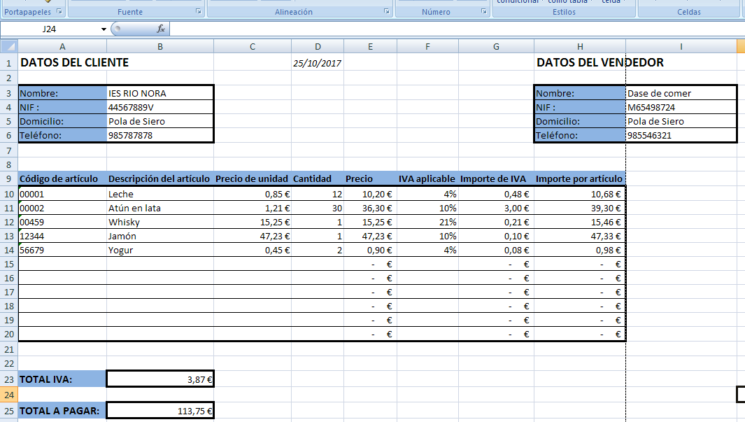
Cambia el nombre de la hoja por factura.
- En la hoja 3 vamos a preparar una hoja con para el campeonato de de liga de futbol, con las filas de los equipos, en las columna recogeremos
- Partidos jugados.
- Partidos ganados
- Partidos empatados
- Partidos perdidos.
- Goles a favor
- Goles en contra
- Puntos estos se calcularán con una fórmula que da 3 puntos por cada partido ganado, y 1 por empatado.

Dale el formato y la apariencia adecuada a la hoja de cálculo.

- Envía la práctica a inforionora@gmail.com

